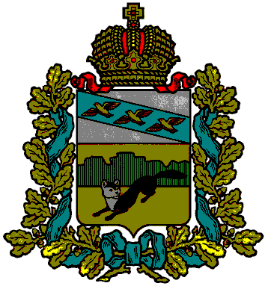
ПРЕДСТАВИТЕЛЬНОЕ СОБРАНИЕ
БОЛЬШЕСОЛДАТСКОГО РАЙОНА
КУРСКОЙ ОБЛАСТИ

Р Е Ш Е Н И Е

от «28» марта 2024 года №34/226-4

О согласии принятии недвижимого
имущества из федеральной собственности
в собственность муниципального района
«Большесолдатский район» Курской области

В целях реализации пункта 2 статьи 209 и статьи 215 Гражданского кодекса Российской Федерации, Федерального закона от 27 мая 2014 года №136-ФЗ «О внесении изменений в статью 23.3 Федерального закона «Об общих принципах организации законодательных (представительных) исполнительных органов государственной власти субъектов Российской Федерации», на основании пункта 12 части 1 и части 3 статьи 14 Федерального закона от 06.10.2003 №131-ФЗ «Об общих принципах организации местного самоуправления в Российской Федерации», части 11.1 статьи 154 Федерального закона от 22.08.2004 №122-ФЗ «О внесении изменений и дополнений в Федеральный закон «Об общих принципах организации местного самоуправления в Российской Федерации», на основании обращение № ЮБ-01/1039 от 14.03.2024 г. МТУ Росимущества в Курской и Белгородской областях и руководствуясь Уставом муниципального района «Большесолдатский район» Большесолдатского района Курской области, Представительное Собрание Большесолдатского района Курской области РЕШИЛО:
1. Дать согласие о принятии безвозмездно из федеральной собственности в собственность муниципального района «Большесолдатский район» Курской области - земельный участок кадастровым номером 46:02:010101:3, местоположение: Курская область, Большесолдатский район, Большесолдатский сельсовет, с.Большое Солдатское, ул. Кооперативная, кадастровая стоимость – 896617,11 рублей, площадь – 2800+/- 37,2 кв. м..
2. Настоящее решение вступает в силу со дня его подписания и подлежит официальному опубликованию на официальном сайте Администрации Большесолдатского района Курской области (сайт: http//bol.rkursk/ru).

Председатель
Представительного Собрания
Большесолдатского района
Курской области Д.М. Рыбочкин

И.о. Главы Большесолдатского района
Курской области В.А. Чупиков

